Информация об инвестиционном проекте
Музейно – туристический комплекс «Ворота в Югру»
(далее – МТК «Ворота в Югру»)

Концепция развития туризма в Ханты-Мансийском автономном округе – Югре предусматривает создание конкурентоспособных региональных турпродуктов и развитие инфраструктуры туристской отрасли с учетом природного, этнографического и историко-культурного потенциала.
Западная зона Ханты-Мансийского автономного округа – Югры включает территорию от предгорий Северного Урала до рек Обь и Иртыш (административно это Советский район, Октябрьский районы (левобережная часть), Кондинский район, Ханты-Мансийский район (левобережная часть), города Югорск, Советский, Нягань, Урай, Ханты-Мансийск).
Зона относится к наиболее экологически чистым территориям Югры. В каждом городе для заинтересованных туристов есть исторические достопримечательности, музеи, разнообразные событийные предложения (спортивные соревнования, фестивали, концерты, народные праздники).
Западная зона перспективна для развития практически всех видов туризма. Территория доступна для автомобильного, железнодорожного или водного транспорта. Мощным импульсом развития туризма является открытие автомобильной дороги Пермь – Серов – Ханты-Мансийск – Томск, одновременно возрастает роль местных автотрасс на Нягань и Урай.
Для актуализации туристских возможностей территории необходимо создание масштабного туристического кластера на въезде в Югру с Запада.
Реализация проекта МТК «Ворота в Югру» позволит создать инвестиционную площадку для дальнейшего привлечения инвестиций, повышения конкурентоспособности туристской отрасли автономного округа.

Название инвестиционного проекта | Музейно – туристический комплекс«Ворота в Югру»
Место реализации | ХМАО-Югра, город Югорск, территория музея под открытым небом «Суеват пауль».  Объект расположен в 6 км от г. Югорск, на федеральной трассе Пермь — Ханты-Мансийск — Томск. Площадь территории 129,2 га. Участок находится в постоянном (бессрочном) пользовании МБУ «Музей истории и этнографии»:  14,2 га – «музейная часть» - земельный участок для расширенная и обновления музейной экспозиции, посвященной истории освоения Югры, музейных площадок для проведения мероприятий, ставших визитной карточкой города и округа - это национальные праздники Вороний день, Сабантуй, Славянский хоровод; фестиваль любителей авторской песни «Гитара по кругу»; фестиваль байкеров «Взлетка»;  115,0 га - земельный участок для размещения объектов туристической инфраструктуры, который в соответствии с проектом планировки будет разделен на отдельные земельные участки для формирования инвестиционных предложений (площадок)
Сведения об организации, реализующей проект | Администрация города Югорска,ИНН:8622002368  Контакты:  628260, XМАО-Югра, Тюменская обл.,  г.Югорск, ул. 40 лет Победы, д.11.  Тел./факс (34675) 5-00-44  е-mail: adm@ugorsk.ru  Муниципальное бюджетное учреждение «Музей истории и этнографии», ИНН 8622011852  Контакты:  628260, XМАО-Югра, Тюменская обл.,  г.Югорск, ул. Мира, д.9  Тел.: +7(34675) 7-03-21 e-mail: suevat@mail.ru
Цель проекта | создание крупного музейно-туристического комплекса способствующего сохранению историко-культурного наследия Ханты-Мансийского автономного округа–Югры, повышению конкурентоспособности туристской отрасли автономного округа, привлечению инвестиций в отрасль
Основные решаемые задачи (показатели эффективности проекта) | Создание конкуренто-способного туристско-рекреационного комплекса в западной части Югры;  Развитие организованного туризма – познавательного, культурно-событийного, этнографического, экологического, спортивно-оздоровительного, делового;  Воссоздание средствами нового строительства объектов музейного показа (историко-промышленные и этнографические экспозиции).  Развитие малого и среднего предпринимательства путем предоставления инвестиционных площадок для строительства современной туристской инфраструктуры;  Создание новых рабочих мест(не менее 100 мест).  Создание условий для привлечения до 50 тысяч туристов в год за счет развития круглогодичных объектов показа и связанных с ними культурно-досуговых мероприятий
Этапы реализации проекта | 1. Разработка концепции МТК «Ворота в Югру» (завершена).  2. Разработка проекта планировки территории(завершена).  3. ПИР инженерной инфраструктуры, музейной экспозиции (в работе).  4. Строительство инженерной инфраструктуры.  5.Строительство музейной экспозиции.  5. Строительство объектов досуговых зон, рекреационных зон, объектов придорожного сервиса
Форма реализации проекта | Новое строительство и реконструкция:  - ресурсообеспечивающей инфраструктуры территории;  - объектов музейного показа, расширение экспозиционного пространства.  - рекреационных и культурно-досуговых комплексов.  - объектов туристской инфраструктуры и придорожного сервиса (гостиницы, предприятия общественного питания, парковки, автостоянки, кемпинги и т.д.)
Данные об объектах строительства  (См. таблицу Перечень объектов строительства, планируемых к размещению на территории МТК «Ворота в Югру») | - объекты тематических экспозиций;  - объекты концертно-досуговой зоны;  - административный корпус музея;  - коллективные средства размещения;  - объекты общественного питания;  - объекты торговой инфраструктуры;  - объекты конференциальной инфраструктуры;  - спортивно-оздоровительные объекты;  - объекты, обслуживающие транспортные средства.
Срок осуществления проекта | до 2035 года
Финансово-экономическая оценка  1. Разработка концепции МТК «Ворота в Югру» (включая создание веб-сайта и создание сжатой редакции концепции) (этап завершен)  2. Разработка проекта планировки территории (проектные работы)  3.Подготовка проектно-сметной документации строительства инженерной инфраструктуры (инженерные сети).  3. Строительство инженерной инфраструктуры (инженерные сети).  4. Подготовка проекта строительства музейно-экспозиционной части.  5. Строительство музейно-экспозиционной части.  6. Строительство объектов туристско-рекреационного комплекса(внебюджетные источники) | Не менее 2 000,0 млн. рублей
Предполагаемые финансовые источники | За счет бюджетных источников финансирования будут решаться вопросы обеспечения туристско-рекреационных комплексов инженерной инфраструктурой. Создание же самих туристских комплексов - строительство и обустройство средств размещения, а также сопутствующей инфраструктуры (предприятий питания, индустрии развлечений, объектов туристского показа и др.) - будет осуществляться за счет средств инвесторов
Схема МТК с зонированием | прилагается

Перечень объектов строительства, планируемых к размещению на территории МТК «Ворота в Югру»

№ п/п | Наименование объекта | Кол-во | Единица измерения | Показатель | Описание | Объем необходимых инвестиций, млн. рублей
1 | 2 | 3 | 4 | 5 | 6 | 7
1 | Таежный театр на 300 мест | 1 | Общ. площадь, кв.м. / Вместимость, мест | 1000 / 300 | Здание в капитальном исполнении, которое состоит из: открытой сценической площадки (100кв.м) с «карманами» для звуковой аппаратуры и карнизом для осветительного и видеовоспроизводящего оборудования; открытая зрительная зона перед сценой вместимостью 1000 человек, закрытые всесезонные подсобные помещения; открытая веранда- смотровая площадка. Предназначен для всесезонного использования при организации сценических программ народных праздников, фестивалей, гастролирующих коллективов | 10,0
2 | Административно-хозяйственный корпус («Музейный центр») | 1 | Общ. площадь, кв.м. / Вместимость, мест | 500 / 40 | Модульное здание площадью 500кв.м. с экспозиционно-выставочными залами. Предназначено для проведения интерактивных мероприятий, посещение выставок для разной категории посетителей МТК. Размещение персонала | 60,0
3 | Автокемпинг на 40 мест | 1 | Общ. площадь, кв.м. / Вместимость, мест | 1000 / 40 | Гостиница для автотуристов, придорожный отель, в котором, кроме комфортных номеров, туристам предоставляются места для стоянки автомашин с соответствующим обслуживанием | 58,7
4 | Кафе на80-100 посадочных мест | 1 | Общ. площадь, кв.м. / Вместимость, мест | 1000 / 100 | Предприятие общественного питания по организации питания и (или без) отдыха потребителей с предоставлением ограниченного по сравнению с рестораном ассортимента продукции общественного питания, реализующее фирменные, заказные блюда, изделия и алкогольные и безалкогольные напитки.  Кафе на 80-100 посадочных мест | 60,5
5 | Пункт проката | 1 | Общ. площадь, кв.м. | 100 | Пункт проката туристического оборудования (лыжи, велосипеды, квадроциклы, снегоходы) спортивного инвентаря, внутреннего транспорта (в целях передвижения по территории) с инфраструктурой (гаражи, раздевалки, маршруты).
6 | Кемпинг | 14 | Вместимость, мест | 70
7 | Места индивидуального отдыха (беседки) | 8 | Вместимость, мест | 48
8 | Комплекс «Мастеровой двор» | 11 | Вместимость, мест | 10
9 | Конный двор | 1 | Общ. площадь, кв.м. | 1350 | Конный двор - часть территории, объединяющая загоны и помещения для лошадей, а также постройки для экипажей. Общая площадь - 1350 кв.м.  Конноспортивный манеж - лдин из видов спортивных сооружений: крытая площадка для тренировки и соревнований в конных видах спорта. Общая площадь - 1200 кв.м.
10 | Конноспортивный манеж | 1 | Общ. площадь, кв.м. | 1200
11 | Таежный зоопарк | 1 | Общ. площадь, кв.м. | 198 | Таежный зоопарк - вольеры с животными.  Контактный зоопарк - содержание животных, которые не представляют прямой опасности для человека.
12 | Контактный зоопарк | 1 | Общ. площадь, кв.м.
13 | Югорский аквариум | 1 | Общ. площадь, кв.м. | 350 | Круговой аквариум с биоресурсами Обь-Иртышского бассейна.
14 | Зона перспективных музейных экспозиций | 1 | Общ. площадь, га | 3,6
15 | АЗС | 1 | Общ. площадь, кв.м. | 250 | Автомобильная заправочная станция (АЗС, бензоколонка, заправка) — комплекс оборудования на придорожной территории, предназначенный для заправки топливом транспортных средств.  Автозаправка включает землю,  расположенные на ней здания, хозяйственные и другие постройки,  оборудование, топливо, все то, что необходимо для комплексного  предоставления услуг владельцам всех видов транспортных средств
16 | Гостиница | 1 | Общ. площадь, кв.м. / Вместимость, мест | 1800 / 40 | Гостиничный комплекс с номерным фондом различной категории на 40 и более мест. Возможна гостиничная инфраструкта: сауна, бильярдная, тренажерный зал, зал на 70 мест для проведения конференций, форумов, творческих встреч, зал для организации выставок (70 м2), ресторан на 40 и более посадочных мест | 139,0
 | Кафе на 40 человек | 1 | Общ. площадь, кв.м. / Вместимость, мест | 550 / 40
17 | Смотровая площадка | 1 | Общ. площадь, кв.м. | 700 | Обустройство смотровой площадки в изгибе реки Эсс с подходами, вписанными в ландшафт. Площадью 200 кв.м. Создание благоприятных условий для посетителей МТК, придавая территории привлекательный облик на берегу реки Эсс. | 8,0
18 | Скейтпарк | 1 | Общ. площадь, кв.м. | 1750 | Специально построенная площадка для людей, занимающихся экстремальными видами спорта, такими как скейтборд, стритборд, агрессив верт, агрессив стрит, велосипеды ВМХ, трюковой самокат, велосипеды МТВ, чтобы кататься и совершенствовать трюки
19 | SPA-комплекс и Русская баня | 1 | Общ. площадь, кв.м. / Вместимость, мест | 1000 / 40 | Небольшой  СПА-комплекс, состоящий из бани с  выносной топкой в виде камина,  инфракрасной сауны,  душевой с обливным устройством и  помывочной, а также комнаты отдыха с  кухней
20 | Коттеджи | 6 | Общ. площадь, кв.м. / Вместимость, мест | 1200 / 42 | Индивидульные жилые комплексы на 4-6 человек с персональным подъездом
21 | Пейнтбол | 1 | Общ. площадь, кв.м. | 800 | Обустройство интересных в игровом отношении площадок. Игровые площадки разные по типу укрытий и ландшафту (например, поле с искусственными укрытиями, поле в сосняке, поле в кустарнике, поле со зданием, поле с «крепостями» и т. п.). Раздевалки для игроков могут располагаться в крытом помещении, армейских палатках-тентах (в зимнее время - обязательно отапливаемых), помещения для хранения и обслуживания маркеров - в помещении, заправочной станции - под навесом, раздевалка персонала - отдельно
22 | Резиденция Деда Мороза | 1 | Общ. площадь, кв.м. | 100 | Объект в капитальном исполнении в стиле деревянного зодчества с подворьем. Для проведения круглогодичных культурно-досуговых и выставочных мероприятий. | 12,0
23 | Лыжероллерная трасса | 1 | Общ. площадь покрытия, га | 1,08 | Асфальтированная, закольцованная дорожка с идеально ровным покрытием
24 | Общественный туалет | 4 | Общ. площадь, кв.м. | 1
25 | Веревочный парк | 1 | Общ. площадь, кв.м. | 3332 | Веревочный парк - комплекс аттракционов, расположенный на высоте более двух метров
26 | Кафе на 50 посадочных мест | 1 | Общ. площадь, кв.м. / Вместимость, мест | 200 / 50 | Предприятие общественного питания по организации питания и (или без) отдыха потребителей с предоставлением ограниченного по сравнению с рестораном ассортимента продукции общественного питания, реализующее фирменные, заказные блюда, изделия и алкогольные и безалкогольные напитки
27 | Скалодром | 1 | Общ. площадь, кв.м. | 200 | Скалодром - искусственное сооружение для скалолазания
28 | Парковка |  | Вместимость, машино-мест | 300
29 | Композиция «Югра: дорога открытий» | 1 | - | -
30 | Мини-гольф | 1 | Общ. площадь, кв.м. | 200
31 | Парк | 1 | Общ. площадь покрытия, га | 0,78
32 | Набережная | 1 | Общ. площадь, кв.м. | 5638
33 | Поля для конных прогулок | 1 | Общ. площадь покрытия, га | 1,03

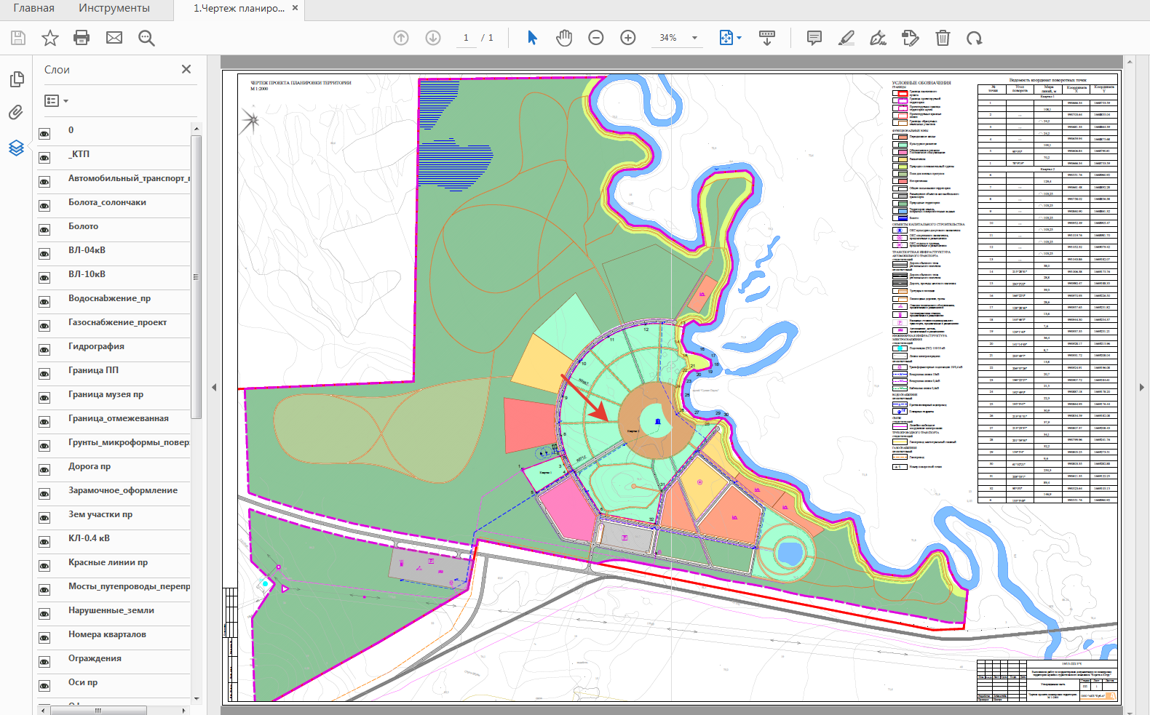
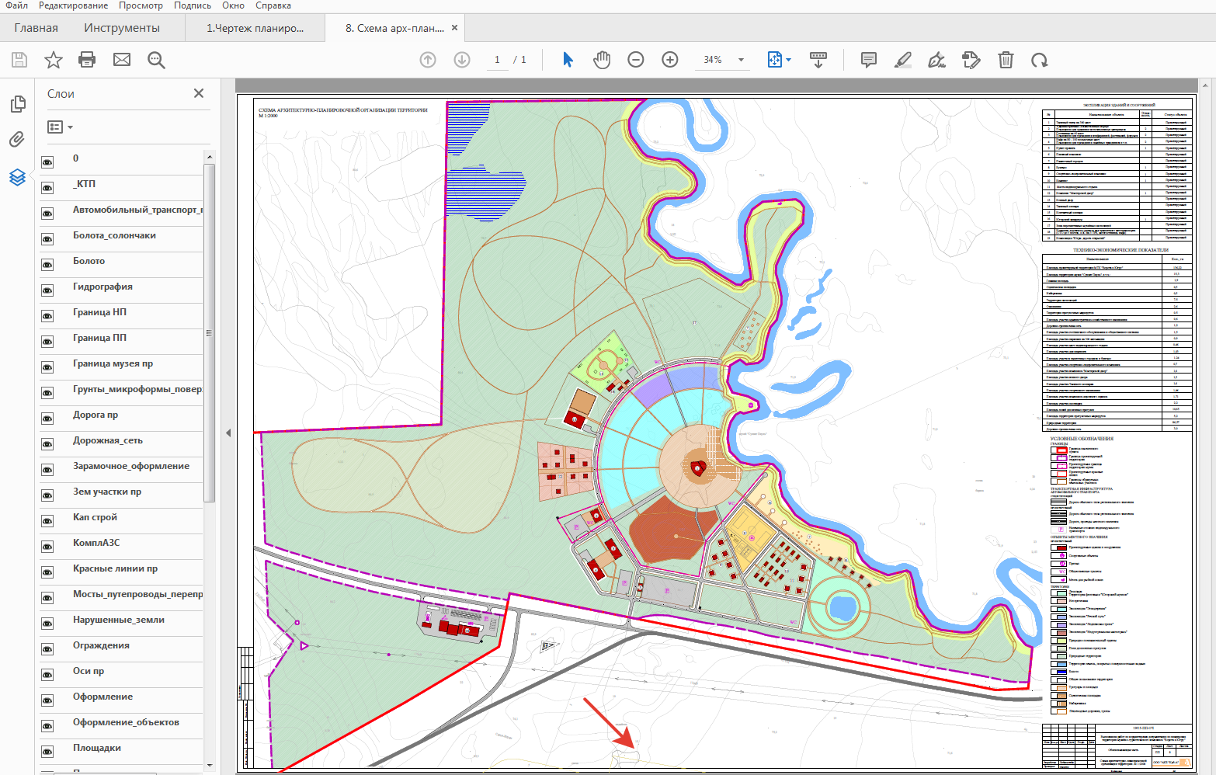

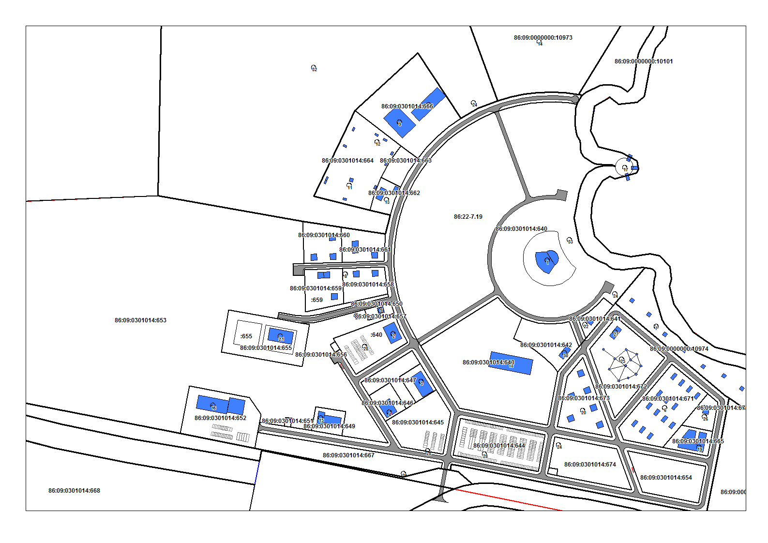
В 2022 году на территории МТК «Ворота в Югру» началась реализация первых проектов: Гриль парка «Эссландия», базы отдыха «Живущие по Солнцу» и ее первого объекта – глэмпинг «Геокупол».
На территории Гриль парка «Эссландия» построено четыре объекта, все они разной вместимости, на гриль – установке можно приготовить любимые блюда, в каждом гриль – домике есть электричество, розетки, столы, лавочки, зона отдыха с террасой на улице.
В дальнейшем планируется оборудовать площадки для игр и отдыха взрослых.
Глэмпинг «Геокупол» - площадью 47 кв. м., выполнен в стиле «Лофт» с панорамным окном и видом на сосновый бор. Комфортная вместимость - 30 человек.
Глэмпинг оснащен системой теплого пола, сплит-системой (тепло-холод), буфетом (холодильник, микроволновая печь, термопот, посудомоечная машина, кухонные принадлежности, вода из крана), теплым туалетом, столами и стульями. Возможна аренда телескопа.
Доступен для проведения торжеств, семинаров, конференций, мастер-классов, семейного досуга.
В ноябре – декабре текущего года запланировано (за счет местного бюджета) создание зимнего комплекса с обустройством объектов для зимних развлечений «Зимние забавы Ищки Ики – морозного дедушки».
Наличие инфраструктуры

Электроснабжение территории МТК «Ворота в Югру» предусматривается от подстанции (ПС) 110/10 кВ, расположенной на юго-западе от границы проектирования и питаемой ЛЭП 110 кВ. От трансформаторных подстанций электрический ток поступает к потребителям по распределительным сетям 0,4 кВ.
Проектом принята установка трех ТП-10/0,4 кВ по расчету нагрузок.
Первая трансформаторная подстанция будет введена в эксплуатацию в октябре 2022 года, еще две в 2023 году.
За счет средств местного бюджета в 2022 году спроектированы и построены линии освещения территории музейной части.
В настоящее время ведутся работы по проектированию и монтажу подключения объектов к трансформаторной подстанции: «Эссландия», базы отдыха «Живущие по солнцу», «Домик для обогрева» (проект «Зимние забавы Ищки Ики – морозного дедушки»), линии освещения территории музейной части, работы будут завершены в октябре – ноябре текущего года.

